ICS | 11.020
CCS | C05
46
海南省地方标准
DB46/T XXXX—2025

血液筛查反应性献血者归队管理规范

Management specification for reentry of reactive blood donors in blood screening test

XXXX - XX - XX发布
XXXX - XX - XX实施
海南省市场监督管理局 发布

前言
本文件按照 GB/T 1.1—2020 《标准化工作导则 第1部分：标准化文件的结构和起草规则》的规定起草。
请注意本文件的某些内容可能涉及专利。本文件的发布机构不承担识别专利的责任。
本文件由海南省卫生健康委员会提出并归口。
本文件起草单位：海南省血液中心、海南省第五人民医院、解放军总医院海南医院、中国人民解放军联勤保障部队第九二八医院、海南省标准化协会。
本文件主要起草人：韩慧、王林、吴晓强、冯增强、朱考考、张炯炯、黄乙清、陈红妙、陈蔚明、侯惠芬、郑日大、王海宝、周春苗、张用丽、黄文菁、杜磊、黄宏毓、黄家将、竺沁、芦圆、梅姬、谢巍。

引言
近些年一方面由于用于血液筛查的ELISA法的检测灵敏度不断提高，导致单试剂反应性检测结果存在高比例的假阳性，造成血液的浪费和部分固定献血者的流失，打击献血者的献血积极性；另一方面海南独特的地域特征对献血活动的影响，血液供给长期处于“紧平衡”状态，急需更多符合条件的人群参加献血。对因假阳性结果而暂时屏蔽无法继续献血的人群，宜采用进一步的健康征询和科学有效的评估，准许其解除屏蔽可再次献血。
本文件简化了归队流程，由“多轮次”变为“单轮多指标+3个月后直接献血”，缩短了献血者归队的等待周期，通过病原体多指标多方法严格评估更能保证血液安全，新增了核酸反应性献血者归队渠道，明确将“核酸联检反应性但鉴别无反应性”的献血者纳入归队范围，填补了核酸检测技术带来的“假阳性”归队空白；还纳入人类嗜T淋巴细胞病毒（HTLV）、地方性蚊媒病毒（DENV、CHIKV、ZIKV）归队管理，突出了海南地方特色，体现了海南作为热带岛屿省份对蚊媒传染病的防控需求。

血液筛查反应性献血者归队管理规范
  - 范围
本文件规定了血液筛查反应性献血者归队的缩略语、总体原则、献血者归队条件、献血者归队流程、归队检测方法和结果判定、归队告知与档案管理等技术要求。
本文件适用于一般血站全血和单采成分血献血者的归队管理。
  - 规范性引用文件
下列文件中的内容通过文中的规范性引用而构成本文件必不可少的条款。其中，注日期的引用文件，仅该日期对应的版本适用于本文件；不注日期的引用文件，其最新版本（包括所有的修改单）适用于本文件。
GB 18466 医疗机构水污染物排放标准
  - 术语和定义
下列术语和定义适用于本文件。
献血者归队 donor reentry
对于既往血液筛查反应性，或经地方性、时限性经血传染病原体监测结果为反应性的献血者，在通过补充实验确认合格，或经过一段时间的暂时屏蔽后，采用适当的检测方法证实其符合国家法规及标准的要求，从而解除屏蔽、恢复其献血资格的过程。
献血屏蔽期 donor deferral period
献血者因血液筛查检测不合格，或存在经血传播疾病相关风险，依据国家法规及标准，被暂时或永久禁止献血的期间。
血液筛查反应性 reactive in blood screening test
在献血者血液筛查检测中，使用高灵敏度的血清学或核酸检测技术对经血传播病原体标志物（如HBV、HCV、HIV、梅毒螺旋体等）进行检测时，结果超出预设的判定阈值，判定为“有反应性”。
确证试验 confirmatory test
在献血者血液筛查检测呈反应性后，采用另一种原理不同、特异性更高的检测方法，对同一份血液样本进行验证性检测，判断献血者是否存在真实的经血传播病原体感染，或筛查结果是否为假阳性的过程。
  - 缩略语
下列缩略语适用于本文件。
    - 检测方法
ELISA：酶联免疫吸附试验 enzyme-linked immunosorbent assay。
CLIA：化学发光免疫分析法 chemiluminescence immunoassay。
NAT：核酸检测 nucleic acid testing，NAT分为转录介导的核酸扩增技术（transcription-mediated amplication, TMA）和聚合酶链反应（polymerase chain reaction, PCR）。
ID-NAT：单人份核酸检测 individual donor sample NAT。
NAT单检：分项核酸检测 single virus NAT。
NAT联检：联合核酸检测 multiplex NAT。
NAT鉴别：核酸检测鉴别试验 discriminatory NAT。
免疫印迹试验 western blot，缩写：WB
梅毒螺旋体颗粒凝集试验 treponema pallidum particle agglutination assay，缩写：TPPA
    - 检测病毒及标志物
      - HBV：乙型肝炎病毒 hepatitis B virus
HBV检测标志物包含以下：乙型肝炎病毒表面抗原（hepatitis B virus surface antigen，缩写：HBsAg）、乙型肝炎病毒表面抗体（hepatitis B virus surface Antibody，缩写：抗-HBs）、乙型肝炎病毒核心抗体 (antibody to hepatitis B core，缩写：抗-HBc)和乙型肝炎病毒核酸（hepatitis B virus DNA，缩写：HBV DNA）。
      - HCV：丙型肝炎病毒 hepatitis C virus
HCV检测标志物包含以下：丙型肝炎病毒抗体（antibody to hepatitis C virus，缩写：抗-HCV）、丙型肝炎病毒核酸(hepatitis C virus RNA，缩写：HCV RNA)。
      - HIV：人类免疫缺陷病毒human immunodeficiency virus
HIV检测标志物包含以下：人类免疫缺陷病毒抗体（antibodies to hman immunodeficiency virus，缩写：抗-HIV）、人类免疫缺陷病毒核酸(human immunodeficiency virus RNA，缩写：HIV RNA)。
      - TP：梅毒螺旋体treponema pallidum
TP检测标志物为梅毒螺旋体抗体（antibody to treponema pallidum，缩写：抗-TP）。
      - HTLV：4人类嗜T淋巴细胞病毒human t-lymphotropic virus
HTLV检测标志物为人类嗜T淋巴细胞病毒抗体（antibody to human t-lymphotropic virus，缩写：抗-HTLV）。
      - 蚊媒病毒mosquito-borne viruses
蚊媒病毒包含以下：登革病毒（dengue virus，缩写：DENV）、基孔肯雅病毒（chikungunya virus，缩写：CHIKV）和寨卡病毒（zika virus，缩写：ZIKV）。
  - 总体原则
    - 科学性原则
归队的判定标准、检测流程及屏蔽周期的设定，应有符合科学依据或临床循证医学证据支持，确保评估结果的客观、准确。
    - 安全性原则
应通过严格的补充实验或足够长的医学观察期，最大限度排除“窗口期”感染、隐匿性感染等潜在风险，保障血液安全，科学有效的扩大献血者队伍。
    - 自愿原则
应充分尊重献血者本人的献血意愿，为献血者提供归队评估的渠道和相关信息，如是否申请归队、是否接受归队检测等，在充分知情的基础上自主决定，并签署知情同意书。
    - 保密原则
血站及相关工作人员应严格履行保密义务，在归队管理过程中，应对献血者的屏蔽原因、健康征询信息、检测结果等信息完全保密，除法律法规规定的传染病报告途径外，严禁向第三方泄露相关信息。
    - 可追溯原则
应保障献血者健康档案的连续性与归队过程的可追溯性，确保归队过程的每一步都能追溯至具体的操作人员、使用试剂及检测设备等信息。
    - 结果告知限定原则
向献血者反馈的归队检测结果，应明确告知其用途仅限于评估其是否符合献血资格，不作疾病诊断的唯一依据，必要时引导其至医疗机构进行临床诊断。
  - 献血者归队条件
血液检测出现以下情况者，符合归队条件：
- 经血传播疾病病原体（HBV、HCV、HIV、TP、HTLV）标志物血清学ELISA单试剂检测反应性，且HBV、HCV、HIV 标志物 NAT 无反应性；
- HBV、HCV、HIV NAT联检反应性但NAT鉴别无反应性；
- 蚊媒病毒（DENV、CHIKV、ZIKV）核酸检测反应性。
  - 献血者归队流程
    - 初次评估
符合归队条件献血者由血站检验部门采用献血标本完成补充试验，根据检验结果进行审核审批，除保留献血资格和永久屏蔽外，进入再次评估流程。
    - 再次评估
申请：献血者本人向血站提出归队申请。
审核：血站对照归队条件予以审核，对符合再次评估条件、且健康征询合格的献血者，告知有关归队流程，并签署知情同意书。
标本采集：血站对申请归队的献血者进行检测血样采集。
归队检测：血站根据归队检测要求进行实验室检测。
审批：血站根据健康征询结果、归队检测结果，由经授权的人员解除屏蔽批准归队或永久屏蔽。
  - 归队检测方法和结果判定
    - 试剂盒选择
选择国家相关部门批准使用的血源筛查体外诊断试剂或其他体外诊断试剂，并符合相应检验方法要求。如用于监测新发再发传染病，采用国家卫生行政部门允许或推荐的试剂盒。
    - 初次评估
      - HBV血清学ELISA单试剂检测反应性，NAT无反应性
检测方法：采用CLIA方法检测HBsAg、抗-HBs、抗-HBc，检测过程应严格遵循试剂盒说明书进行操作。
结果判定规则如下:
- HBsAg无反应性、抗-HBs无反应性或反应性、抗-HBc无反应性，保留其献血资格；
- HBsAg无反应性、抗-HBs反应性且浓度≥ 200 IU/mL、抗-HBc反应性,保留献血资格；
- HBsAg反应性、无论抗-HBs、抗-HBc无反应性或反应性,永久屏蔽；
- HBsAg无反应性、抗-HBs无反应性，但抗-HBc反应性,永久屏蔽；
- HBsAg无反应性、抗-HBs反应性但浓度< 200 IU/mL、抗-HBc反应性，屏蔽至少3个月后进行再次评估流程。
HBV反应性献血者归队流程图见附录A。
      - HCV血清学ELISA单试剂检测反应性，NAT无反应性
检测方法：采用CLIA方法检测抗-HCV，检测过程应严格遵循试剂盒说明书进行操作。
结果判定规则如下:
- 抗-HCV无反应性,保留献血资格；
- 抗-HCV反应性，屏蔽至少3个月后进行再次评估流程。
HCV反应性献血者归队流程图见附录B。
      - HIV血清学ELISA单试剂检测反应性，NAT无反应性
检测方法：采用CLIA方法检测抗-HIV，采用WB方法开展确证试验。检测过程应严格遵循试剂盒说明书进行操作。
结果判定规则如下:
- 抗-HIV无反应性，WB确证试验结果无反应性，保留献血资格；
- 抗-HIV无反应性，WB确证试验结果反应性，永久屏蔽；
- 抗-HIV反应性，无论WB确证试验结果反应性或不确定或无反应性，永久屏蔽；
- 抗-HIV无反应性，WB确证试验结果不确定，屏蔽至少3个月后进行再次评估流程。
HIV反应性献血者归队流程图见附录C。
      - TP血清学ELISA单试剂检测反应性
检测方法：采用CLIA方法检测抗-TP，开展TPPA。检测过程应严格遵循试剂盒说明书进行操作。
结果判定规则如下:
- 抗-TP无反应性,TPPA结果无反应性，保留献血资格；
- 抗-TP无反应性,TPPA结果反应性，永久屏蔽；
- 抗-TP反应性,无论TPPA结果反应性或不确定或无反应性，永久屏蔽；
- 抗-TP无反应性，TPPA结果不确定，屏蔽至少3个月后进行再次评估流程。
TP反应性献血者归队流程图见附录D。
      - HBV、HCV、HIV NAT联检反应性但NAT鉴别无反应性
检测方法：采用TMA或PCR方法开展ID-NAT检测。检测过程应严格遵循试剂盒说明书进行操作。
结果判定规则如下:
- ID-NAT重复2次检测任一反应性，永久屏蔽；
- ID-NAT重复2次检测均为无反应性，屏蔽至少3个月后进行再次评估流程。
HBV、HCV、HIV NAT联检反应性但NAT鉴别无反应性献血者归队流程图见附录E。
      - 地方性时限性传染病
        - HTLV血清学ELISA单试剂检测反应
检测方法：采用WB方法开展确证试验。检测过程应严格遵循试剂盒说明书进行操作。
结果判定规则:
- WB确证试验结果无反应性，保留献血资格；
- WB确证试验结果反应性，永久屏蔽；
- WB确证试验结果不确定,屏蔽至少3个月后进行再次评估流程。
HTLV反应性献血者归队流程图见附录F。
        - DENV、CHIKV、ZIKV核酸检测反应性
检测方法：采用TMA或PCR方法开展ID-NAT检测，送疾控部门进行基因型检测。检测过程应严格遵循试剂盒说明书进行操作。
补充实验结果判定规则：
- ID-NAT重复2次检测、基因型检测结果均无反应性，保留献血资格；
- ID-NAT重复2次检测或基因检测结果任一反应性，对献血者屏蔽4周后解除屏蔽，恢复献血资格。
DENV、CHIKV、ZIKV反应性献血者归队流程图见附录G。
    - 再次评估
初次评估屏蔽至少 3 个月后进行再次评估流程，除蚊媒病以外，其他按现行无偿献血的经血传播感染病原体血液筛查项目检测，如所有检测项目结果无反应性则恢复献血资格，如任一项目结果反应性则永久屏蔽。
  - 归队告知与档案管理
    - 归队管理
      - 告知原则
血站应遵循及时、准确、保密的原则，将献血者归队评估结果告知献血者本人，保障其充分知情权。
      - 告知事项
告知内容应包括但不限于：
- 归队检测项目的检测结果；
- 基于检测结果的归队判定结论；
- 后续献血资格的处理意见及依据；
- 必要的医学解释和咨询途径。
      - 告知方式
血站应通过电话、短信、信函或当面告知等方式，将归队结果告知献血者本人。告知过程应有记录可查。涉及HIV检测结果的告知，应参照国家艾滋病检测相关管理规定执行，并提供必要的咨询和心理支持。
      - 知情权保障
血站在归队评估前应向献血者充分说明归队流程、检测项目及意义、可能的结果及后续处理方式，并获得献血者的书面知情同意。归队检测结果仅用于评估献血资格，不得作为疾病诊断依据。
    - 档案管理要求
归队档案的管理应符合国家有关档案管理和献血者信息保密的规定，确保档案的真实性、完整性和可追溯性。未经授权，任何单位和个人不得查阅、复制或泄露档案内容。
血站应为每位申请归队的献血者建立档案管理，档案信息应包括以下内容：
- 《献血者归队申请表》；
- 《知情同意书》；
- 归队检测结果记录；
- 归队审核审批记录；
- 归队结果告知记录。
归队管理档案的保存期限应参照血站献血者档案管理要求，自归档之日起不少于10年。保存形式可以是纸质档案或符合法律法规要求的电子档案。

- （资料性）
HBV反应性献血者归队流程
HBV反应性献血者归队流程见图A.1。
  - HBV反应性献血者归队流程图

- （资料性）
HCV反应性献血者归队流程
HCV反应性献血者归队流程见图B.1。
  - HCV反应性献血者归队流程图

- （资料性）
HIV反应性献血者归队流程
HIV反应性献血者归队流程见图C.1。
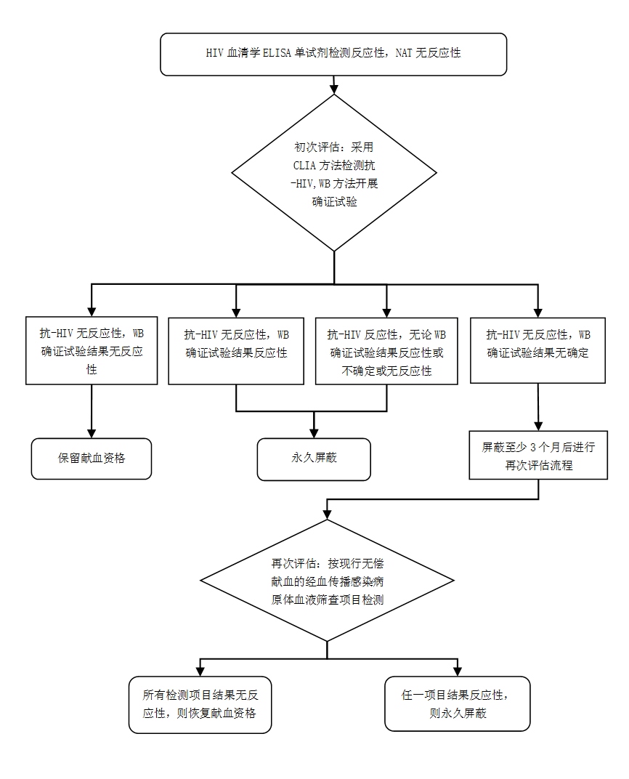
  - HIV反应性献血者归队流程图

- （资料性）
TP反应性献血者归队流程
TP反应性献血者归队流程见图D.1。
  - TP反应性献血者归队流程图

- （资料性）
HBV、HCV、HIV NAT联检反应性但NAT鉴别无反应性献血者归队流程
HBV、HCV、HIV NAT联检反应性但NAT鉴别无反应性献血者归队流程见图E.1。
  - HBV、HCV、HIV NAT联检反应性、NAT鉴别无反应性献血者归队流程图

- （资料性）
HTLV反应性献血者归队流程
HTLV反应性献血者归队流程见图F.1。
  - HTLV反应性献血者归队流程图

- （资料性）
DENV、CHIKV、ZIKV反应性献血者归队流程
DENV、CHIKV、ZIKV反应性献血者归队流程见图G.1。
  - DENV、CHIKV、ZIKV反应性献血者归队流程图

参考文献
- GB 18467—2011 献血者健康检查要求
- T/CSBT 002—2019 血液筛查反应性献血者归队指南
- 《血站技术操作规程》（国卫医函〔2019〕98号）
- 《血站基本标准》（卫医发〔2000〕448号）
- 《血站管理办法》（卫生部令第44号）
- 《血站质量管理规范》（卫医发〔2006〕167号）
- 《血站实验室质量管理规范》 （卫医发〔2006〕183号）

